

贵州商学院
家庭经济困难学生使用手册
（学工管理员）

移动端下载和进入学工服务

安装
应用市场搜索“今日校园”，如华为应用市场、appstore
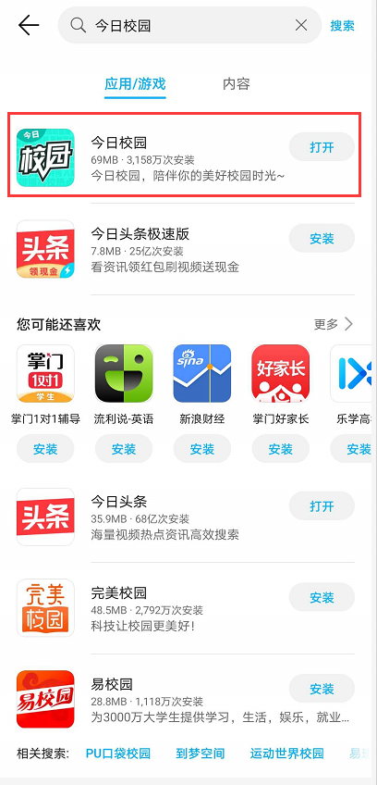

登录
安装后打开，点击“学工号”登录，选择学校贵州商学院；
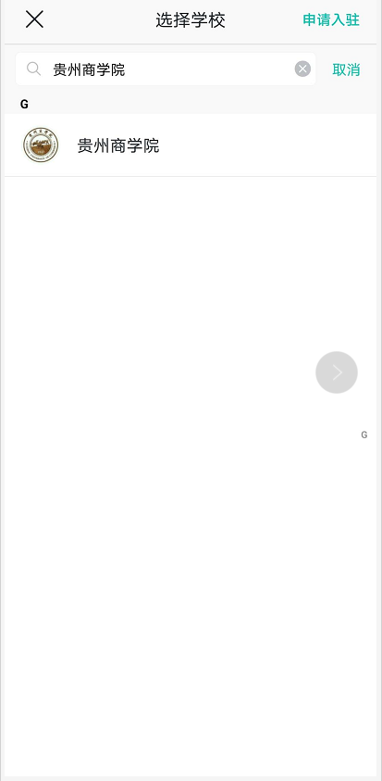
账号为职工号，初始密码为身份证后六位（若身份证尾号带有X，登录失败请尝试切换大小写）。
首次登录需绑定手机号。
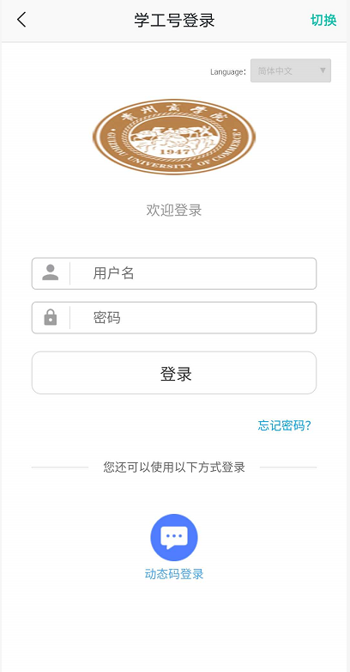

进入
点击底部“服务”，找到“学生处（招就处）”
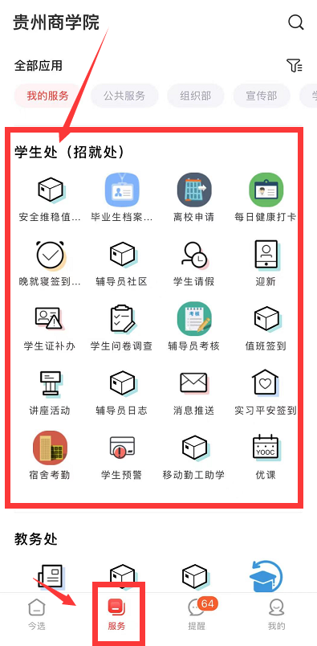

PC端登录学工系统
电脑上浏览器访问地址：ehall.gzcc.edu.cn
建议使用谷歌浏览器、360急速浏览器、360安全浏览器、IE9-11。

点击登录按钮
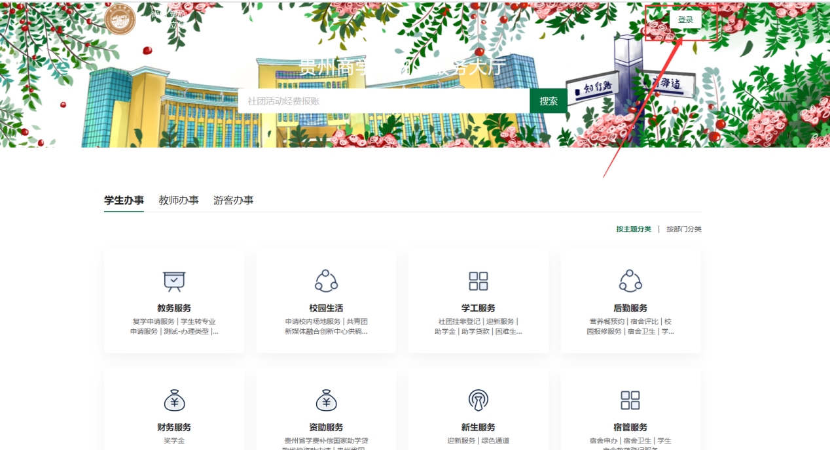
输入用户名密码：
账号为职工号，初始密码为身份证后六位
（若身份证尾号带有X，登录失败请尝试切换大小写）。


登录成功
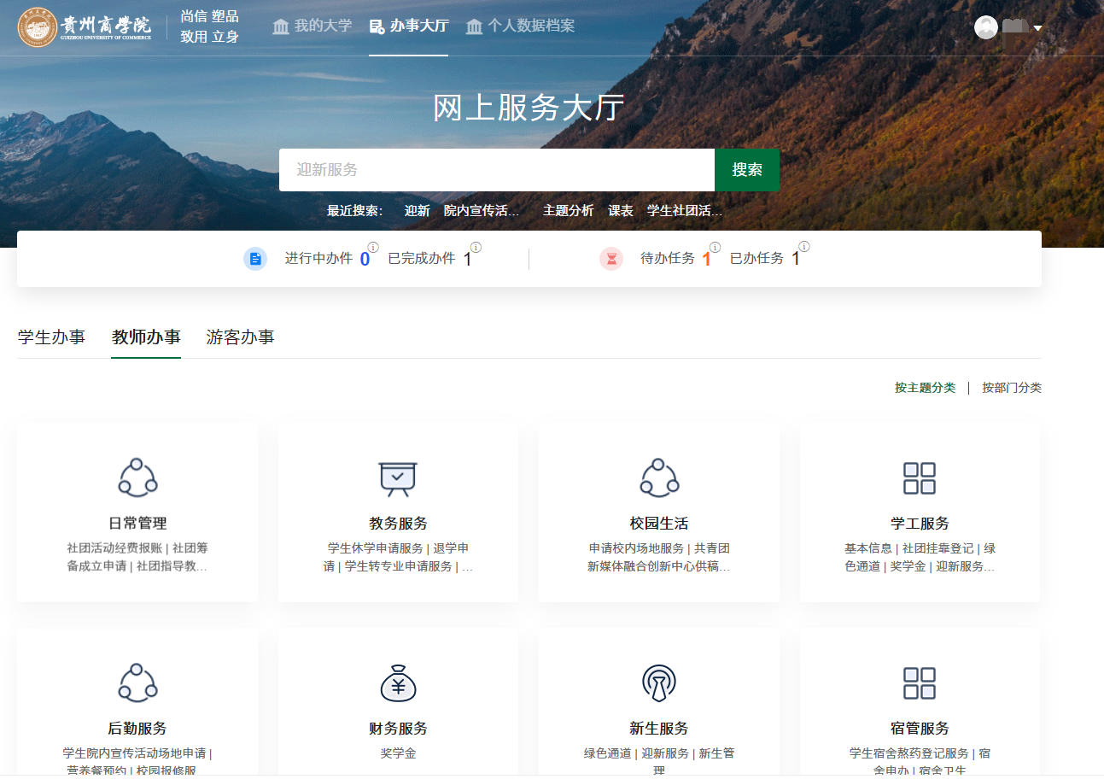

PC端进入应用
搜索困难生，点击进入应用
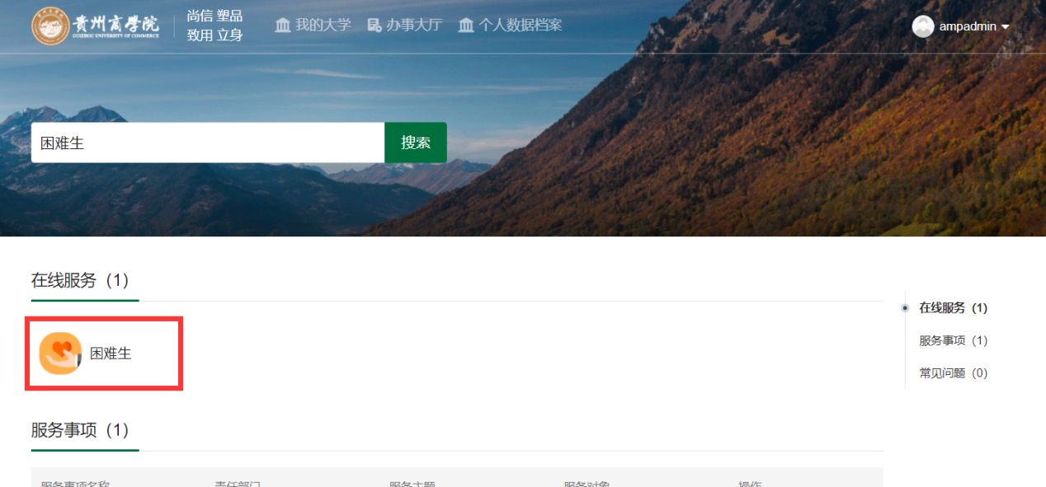

困难生审核
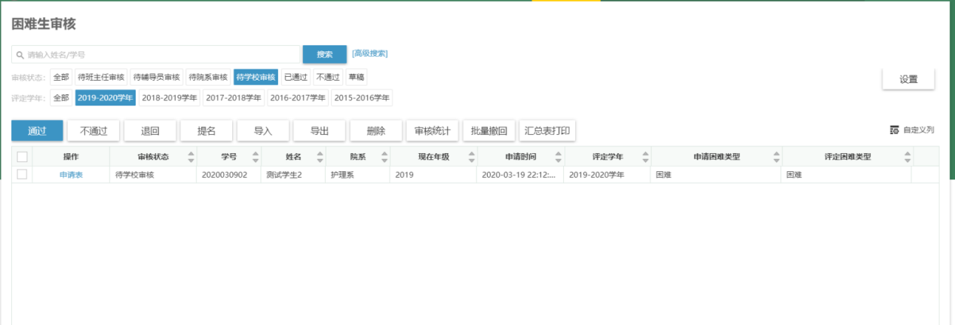

审核统计：
审核统计一般以院系统计申请情况，可以批量通过或不通过。
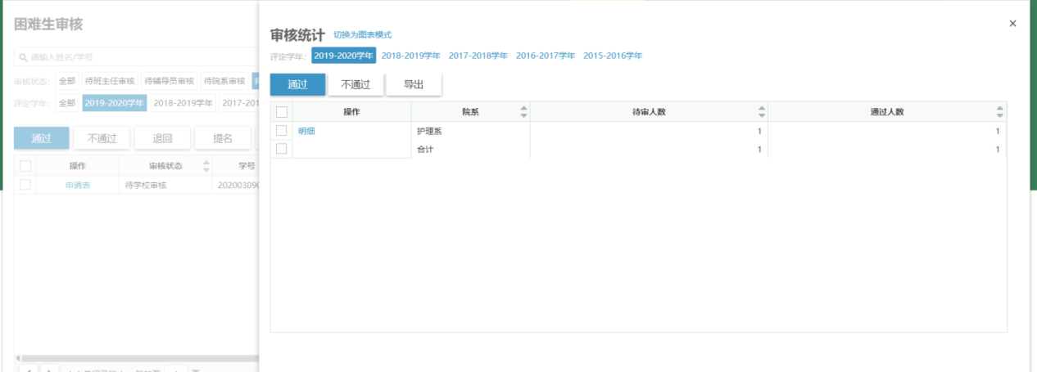

批量审核：
可以勾选一个或多个学生点击审核通过。
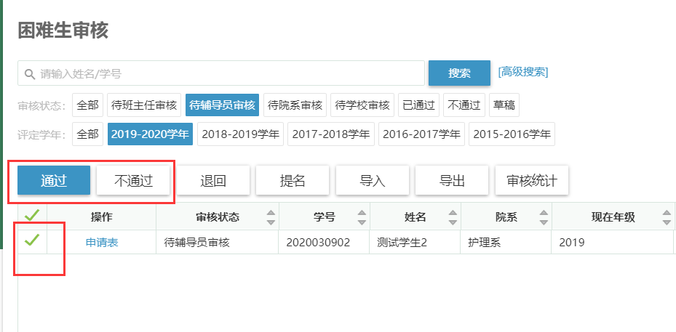

单个审核
点击申请表进入详情页面
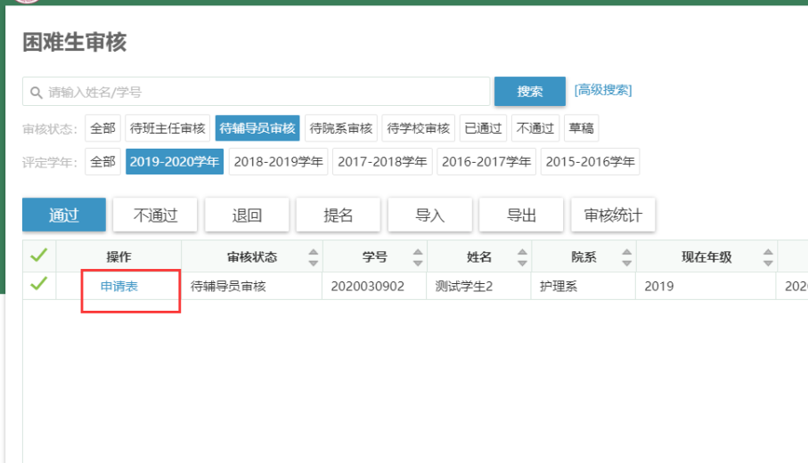
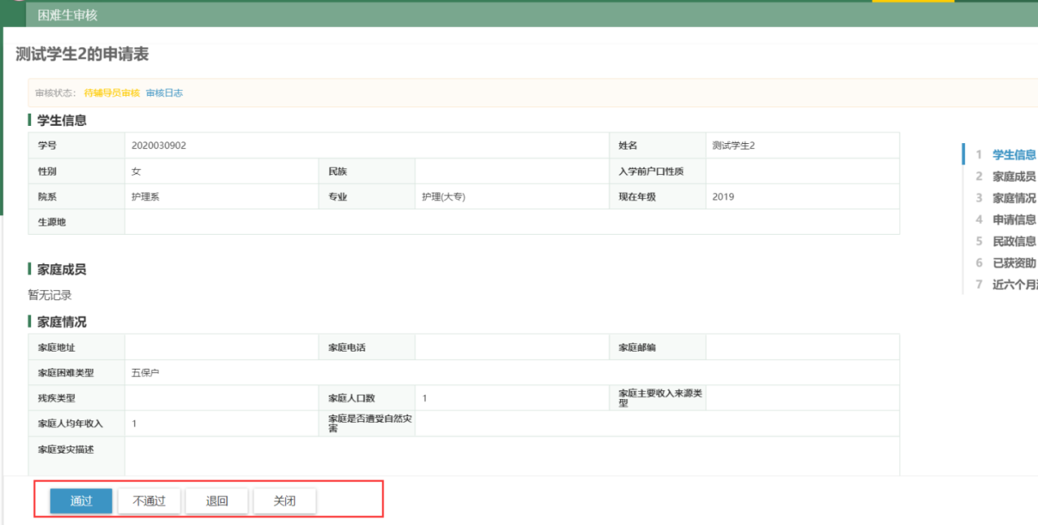
点击通过按钮填写审核意见，勾选是否继续审核下一名，审核后会显示下一名申请的信息。
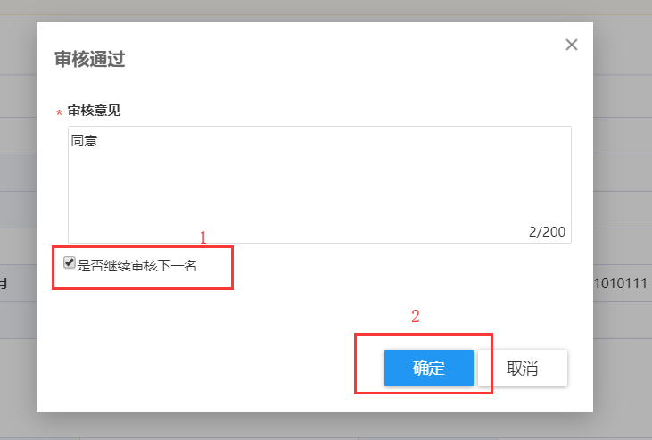

困难生提名
- 点击【提名】按钮
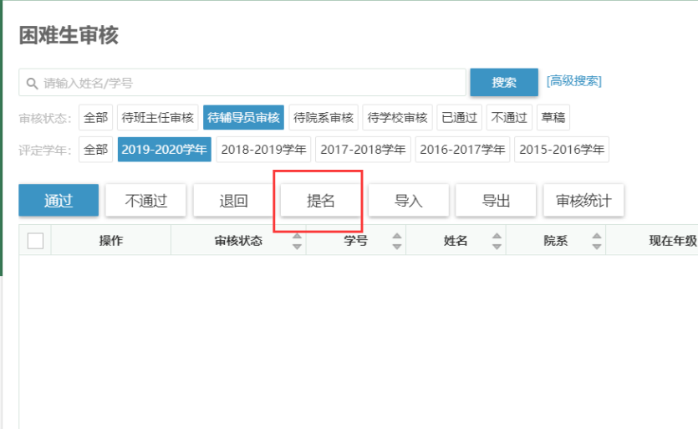
- 可填写学号和学生信息点击【保存】
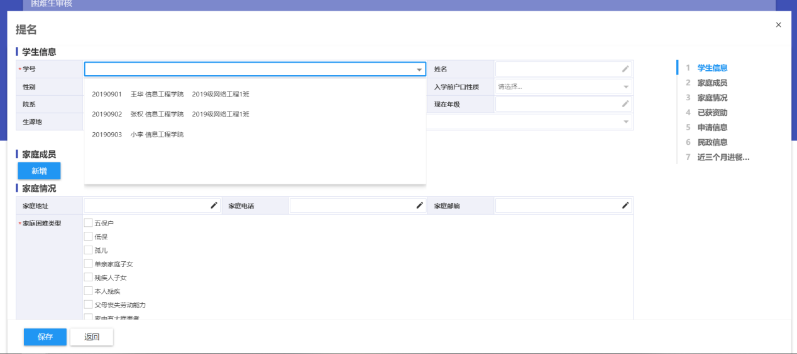

困难生设置
点击【设置】按钮进入设置页面
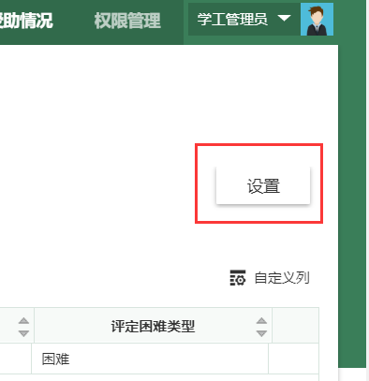

业务设置
需要设置困难生申请学年、申请时间、审核流程
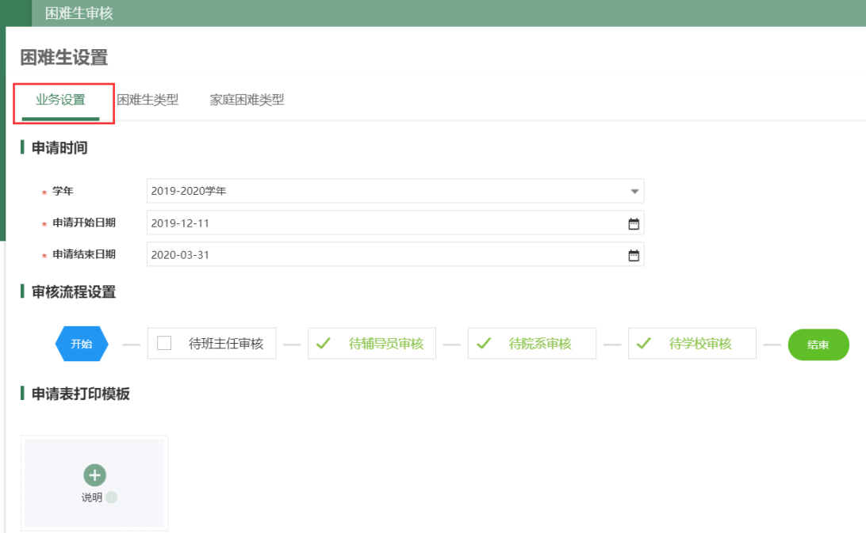

困难生类型设置
需要选择困难生认定的过程和困难生类型
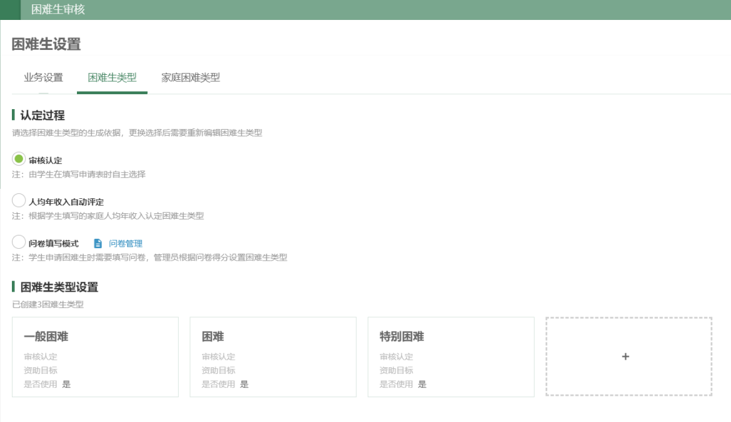

家庭困难类型设置
设置接听困难类型，可以进行编辑删除和新增
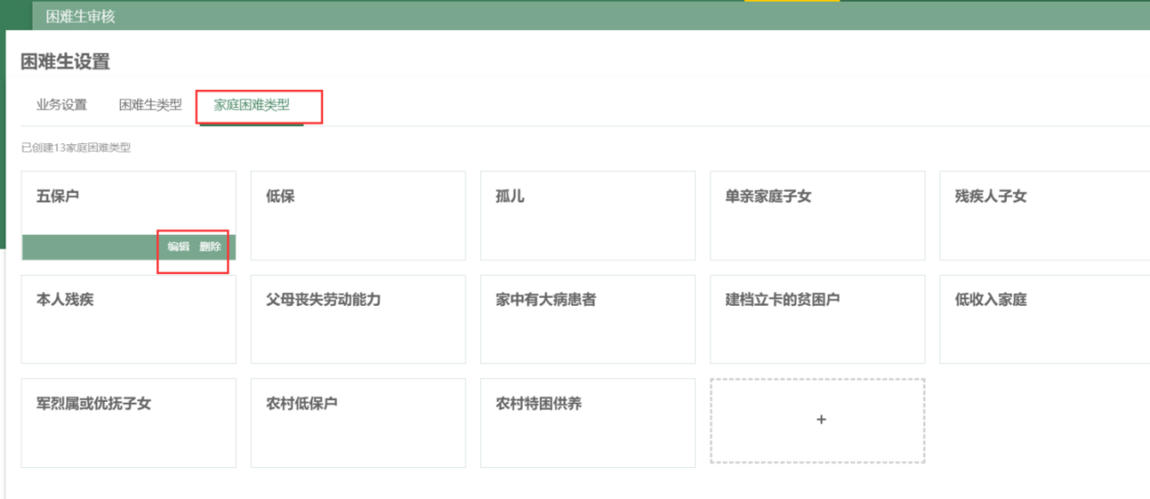

困难生信息查询
该功能仅做查询使用，可添加高级搜索字段
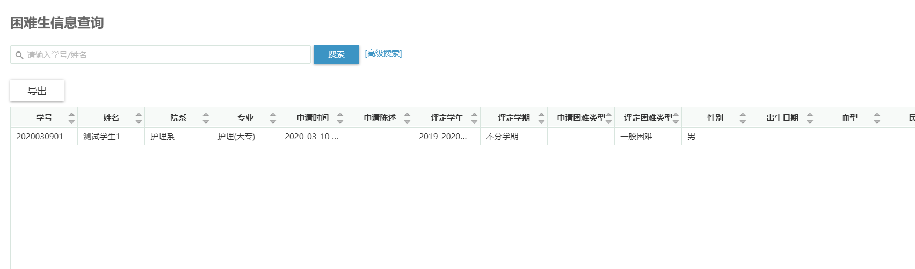

受助情况
该功能仅做查询使用，可添加高级搜索字段
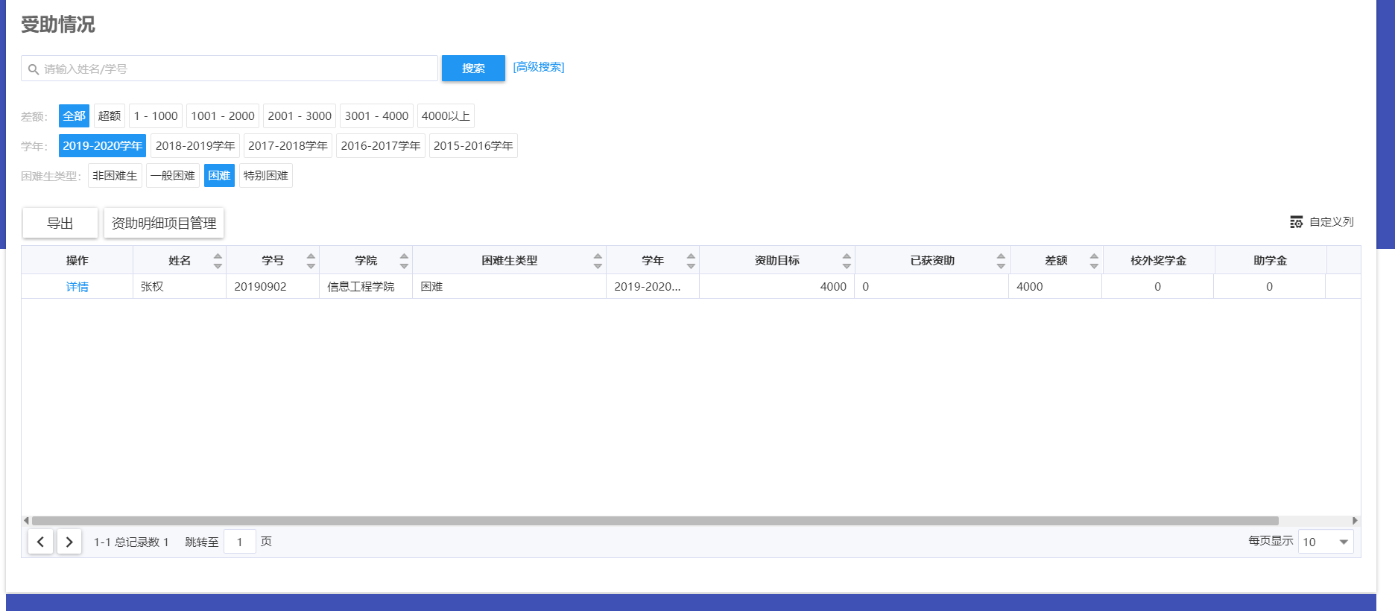

其他功能

高级搜索
可选择需要关键字进行搜索，快捷筛选出需要数据（各界面操作一致）。
- 点击高级搜索；
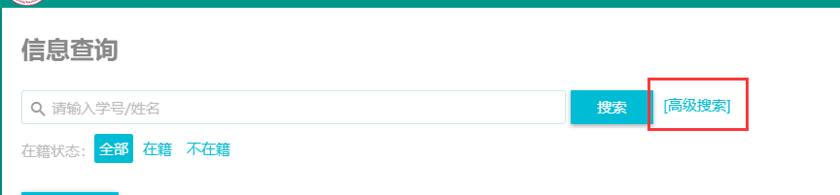
- 点击添加搜索字段，勾选搜索的关键字，保存即可。
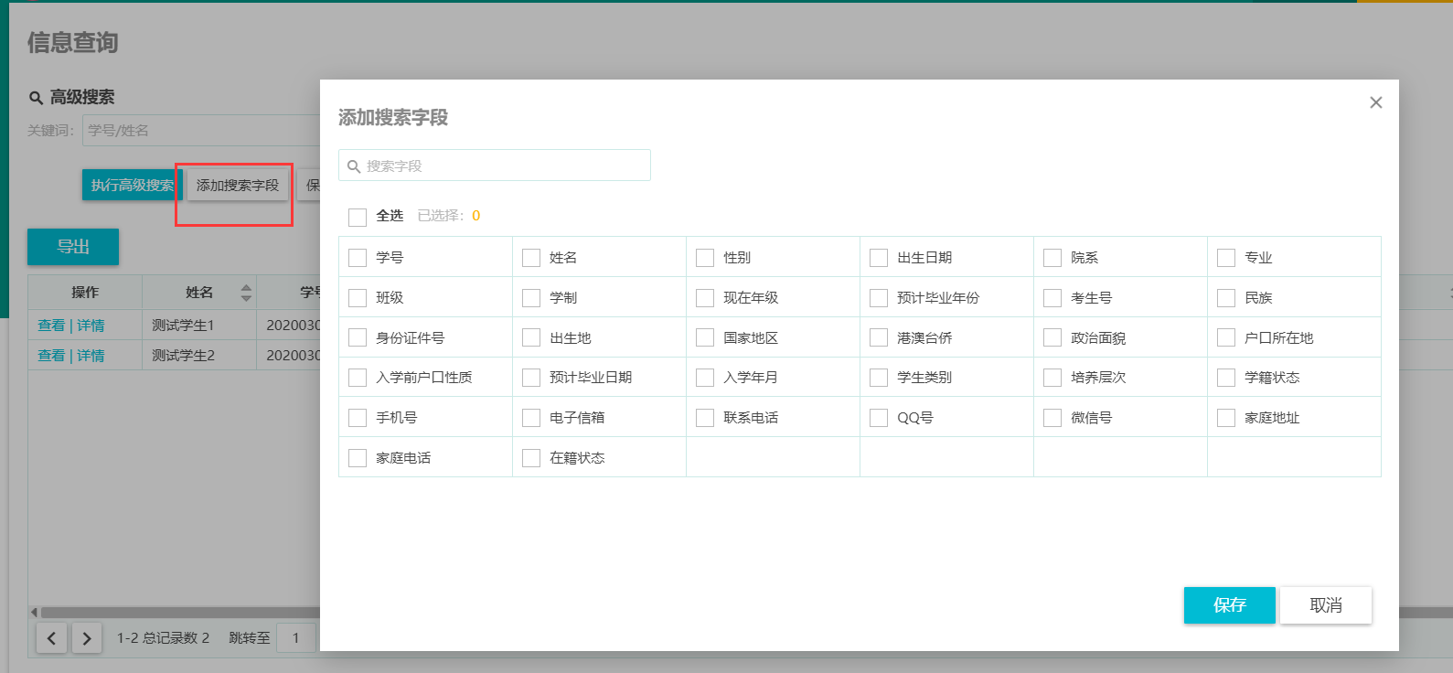
- 选择或输入相应关键字，点击执行高级搜索即可。
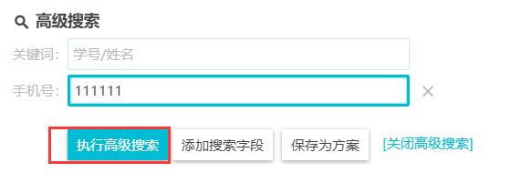

自定义列
点击自定义列，勾选相应字段，使界面数据按需要展示重点关注字段。
（各界面操作一致）。
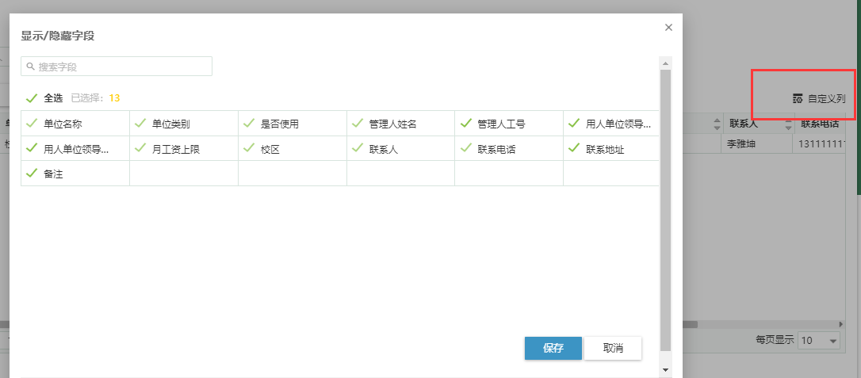

==文档结束==

